Tarea 2 : Bootstrap

(http://webprodevelop.com/jdmontoya-bootstrap/)

**Menus de navegación entre las páginas:**



**Grids responsive con diferente número de columnas según el tipo de dispositivo:**

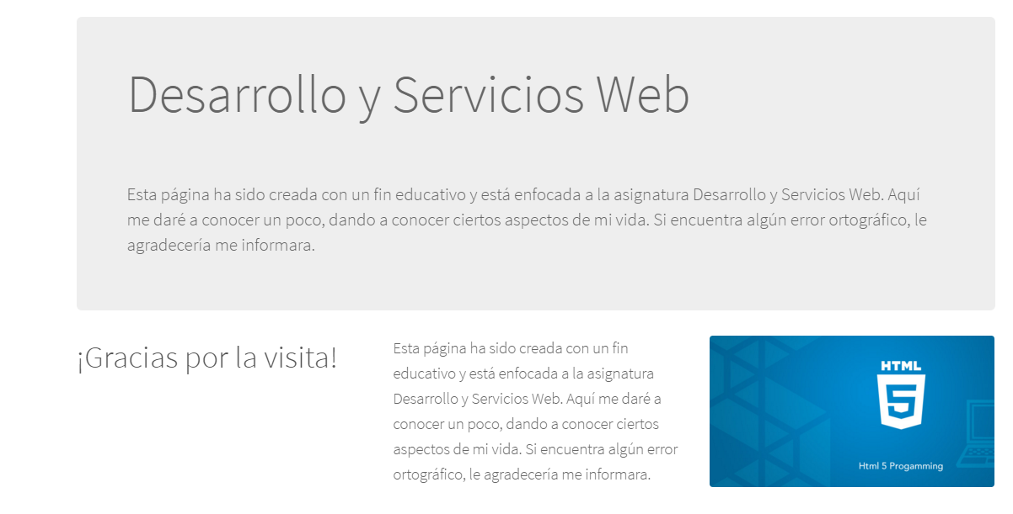

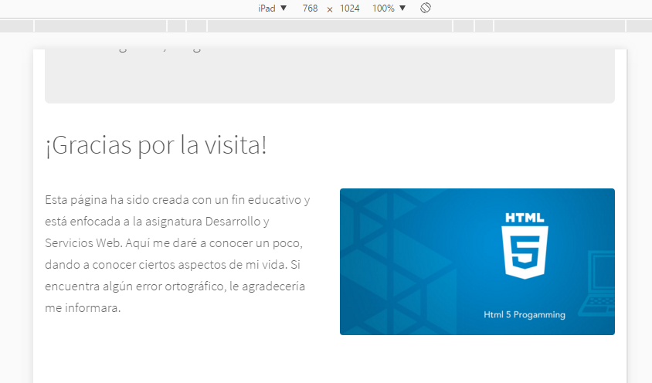

**4 Cards que tengan título y footer. Adicione también contenido multimedia:**

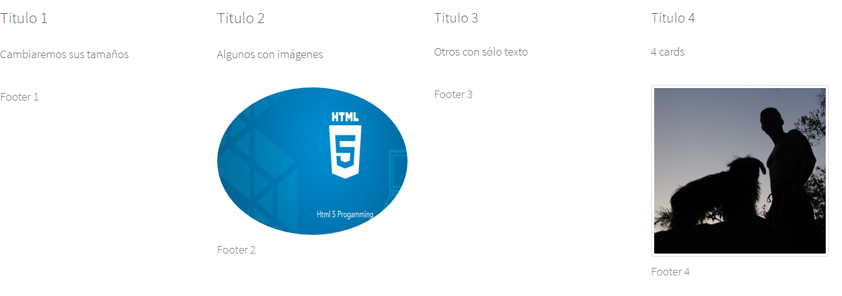

**3 imágenes responsive con algún efecto:**

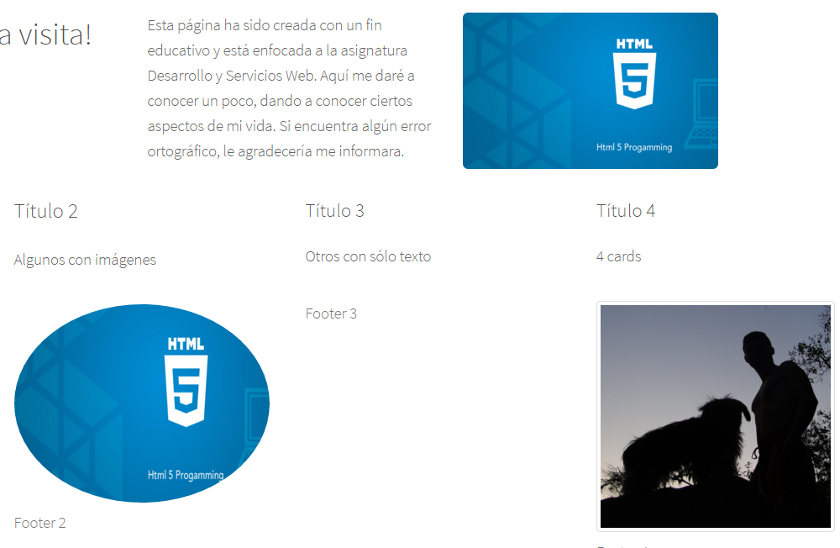

**1 carrusel de imágenes:**



**1 formulario con 5 campos de diferente tipo**

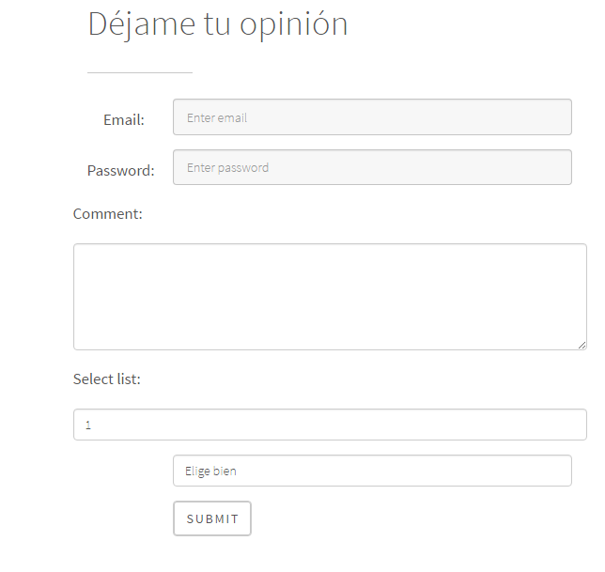

**1 bredcrum:**



**1 tabla responsive**

